绝密★考试结束前
2022年1月浙江省普通高校招生选考科目考试
技术试题
姓名：______________ 准考证号：______________
考生须知：
1.考生答题前，务必将自己的姓名、准考证号用黑色字迹的签字笔或钢笔填写在答题纸上。
2.选择题的答案须用2B铅笔将答题纸上对应题目的答案标号涂黑，如要改动，须将原填涂处用橡皮擦净。
3.非选择题的答案须用黑色字迹的签字笔或钢笔写在答题纸上相应区域内，作图时可先使用2B铅笔，确定后须用黑色字迹的签字笔或钢笔描黑，答案写在本试题卷上无效。
第二部分 通用技术（共50分）
一、选择题
1. 下列选项中不构成人机关系的是（ ）
A. 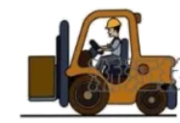 B. 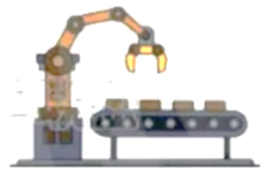 C. 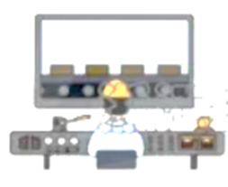 D. 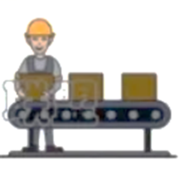
【答案】B
【解析】
2. 如图所示是一款多功能电源插线板，下列对该插线板的评价中，不恰当的是（ ）

A. 外壳材料绝缘，实现了人机关系的安全目标
B. 多种插口组合在一起，使用方便，实现了人机关系的高效目标
C. 外壳带有放置手机凹槽，符合设计的美观原则
D. 能放手机，又可充电，符合设计的实用原则
【答案】C
【解析】
3. 小明准备在通用技术活动课制作一个如图所示木梯，从结构稳固程度分析，下列立柱与横档的连接结构中，合理的是（ ）
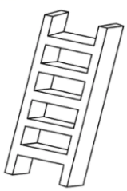
A. 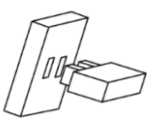 B. 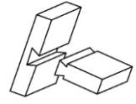 C. 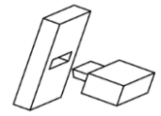 D. 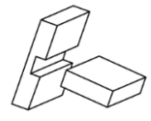
【答案】A
【解析】
如图所示是小明画的连接件图样。请根据图完成下面小题。
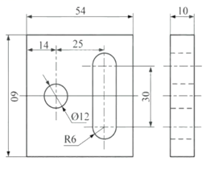
4. 图样中存在的错误共有（ ）
A. 1处 B. 2处 C. 3处 D. 4处
5. 小明用70mm×70mm×10mm的钢板在通用技术活动室制作该零件，下列操作中不恰当的是（ ）
A. 在工作台上划线，样冲倾斜对准中心点，扶正冲眼
B. 在平口钳上夹持钢板，戴好防护眼镜，在台钻上钻φ12孔及腰形槽处排孔
C. 在台虎钳上夹持钢板，正常锯割时推锯加压回拉不加压，去除多余材料
D. 在台虎钳上夹持钢板，左手抵住划线位置，右手握持锉刀锉出外轮廓及腰形槽
【答案】4. B 5. D
【解析】
6. 如图所示是石英砂生产工艺示意图。原材料石英石通过碎石机粗碎，振动筛筛分，制砂机细碎，洗砂机清洗，最终得到粒度小于5mm的石英砂。下列流程图中正确的是（ ）
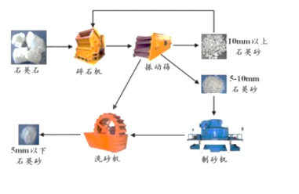
A. 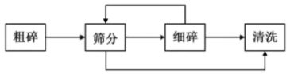 B. 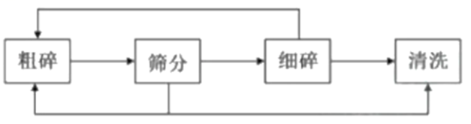
C. 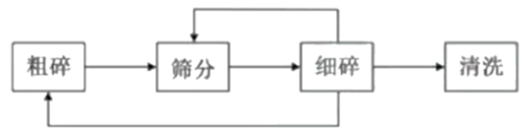 D. 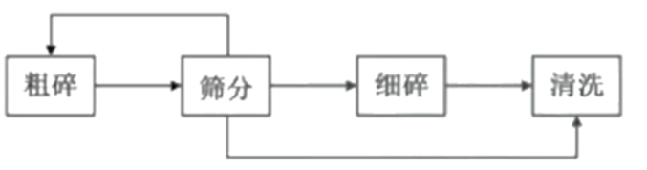
【答案】D
【解析】
7. 小明家附近要建一个水库，他构思了四种混凝土拦水坝方案，方案中圆圈大小表示钢筋粗细，虚线表示水。混凝土抗压强度远大于抗拉强度，钢筋抗拉强度大于抗压强度。从结构强度的角度分析，下列方案中合理的是（ ）
A. 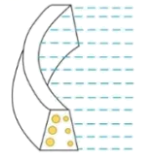 B. 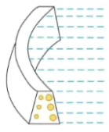 C. 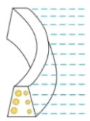 D. 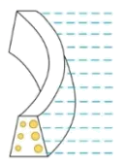
【答案】C
【解析】
如图所示是物料连续进料切断系统示意图，包括物料及其进料子系统、跟随切断控制子系统。控制器、电机、切断装置和跟随传感器组成跟随切断控制子系统。工作时，物料连续进料，当进料长度达到要求时，控制器控制电机驱动切断装置跟随物料一起运动，切刀向上切割物料。控制器将跟随传感器测得的跟随速度与进料传感器测得的进料速度进行比较，根据偏差不断调节切断装置的移动速度，保证切断装置与物料同步运动。切断后，切刀向下离开物料，控制器控制电机反转，切断装置返回。请根据图及其描述完成下面小题。
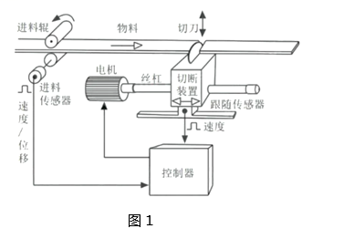
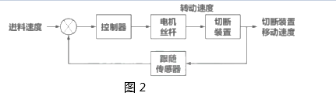
8. 下列关于物料连续进料切断系统的分析中，不恰当的是（ ）
A. 采用跟随控制，使连续切断过程更稳定，体现了系统的目的性
B. 切刀需要定期更换，体现了系统的动态性
C. 没有跟随切断控制子系统，就不能实现连续进料切断，体现了系统的整体性
D. 切断不同材质的物料要选用不同的切刀，体现了系统的环境适应性
9. 下列关于跟随切断控制子系统分析中，不恰当的是（ ）
A. 进料传感器测得的进料速度为被控量
B. 跟随切断控制子系统的控制方式属于闭环控制
C. 被控对象是切断装置
D. 切屑进入切断装置使丝杠运转不畅，切屑属于干扰因素
【答案】8. D 9. A
【解析】
10. 下列传感器中可用于位置检测的是（ ）
A. 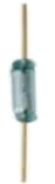 B. 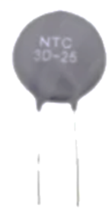 C. 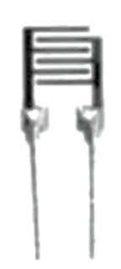 D. 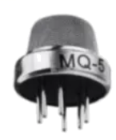
【答案】A
【解析】
11. 如图所示电路，当环境亮度低于设定值时，V3发光。下列分析中不正确的是（ ）
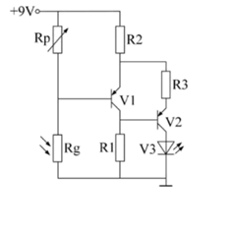
A 调大Rp，环境亮度设定值变小 B. R3取值过大，会导致V3一直不发光
C. V1饱和时，V3不发光 D. 增大R1，环境亮度设定值变大
【答案】D
【解析】
12. 如图所示逻辑电路，为了实现S=l时F=A，S=0时F=B，图中虚线框处应当选用（ ）
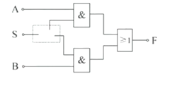
A. 2个与门 B. 1个或门 C. 1个非门 D. 2个或门
【答案】C
【解析】
13. 如图所示的电流过载提醒电路，RL是负载，R4是阻值较小的电阻。Vl不发光时，如果RL的阻值减小，导致流过的电流增大，超过设定值时V1发光。下列分析中不正确的是（ ）
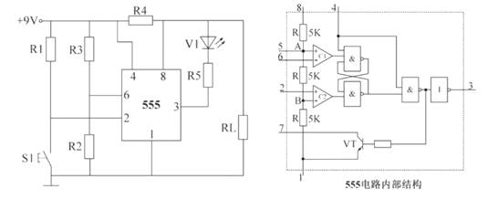
A. 电流过载V1发光，电流减小到设定值以下时V1仍然发光
B. 适当增大R3，可以降低电流设定值
C. 适当增大R4，可以降低电流设定值
D. 电流过载时，按下S1则V1熄灭，松开S1后V1重新发光
【答案】B
【解析】
二、非选择题
14. 如图所示是小明学校寝室组合家具，将床铺、书桌、书柜、衣柜组合在一起。请根据图片及其描述完成以下任务：
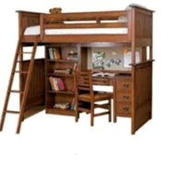
（1）下列分析中不正确的是____________（A.将床铺、书桌、书柜、衣柜组合在一起，提高了寝室空间的利用率，体现了技术的目的性；B.设计该家具时涉及人机工程学、材料、加工工艺、力学等方面的知识，体现了技术的综合性；C.睡觉时该家具没有普通床铺便利，体现了技术的两面性）；
（2）设计时主要考虑人体动态尺寸的是____________（A.床铺的高度；B.衣柜门拉手的高度；C.书桌台面的高度；D.木梯横档的间距）；
（3）小明为了检验该家具是否安全可靠，设计了以下试验，其中不合理的是____________（A.用手推拉家具的立柱，观察其摇晃程度；B.用重物由下而上逐档放置在木梯横档上，观察木梯是否牢固；C.躺在床上翻滚，观察围栏是否可靠；D.紧靠床沿站立，用拳头测量床边框距头顶的空隙，观察是否会撞头）；
（4）构思设计方案时，参照了高低床、组合书柜等设计方案，该构思方法属于____________（A.草图法；B.模仿法；C.联想法；D.奇特性构思法）；
（5）设计时先根据学生的特点确定整体的功能要求、空间布局和尺寸大小，然后分别设计床铺、书桌、书柜、衣柜，最后组合成整体，检查各部分是否协调，该设计方法符合系统分析的____________（A.整体性原则：B.综合性原则；C.科学性原则）；
（6）小明准备在通用技术活动室制作木质围栏，锯割曲面时应选用的工具是____________。
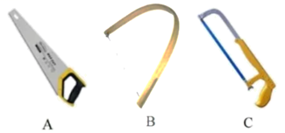
【答案】 ①. C ②. D ③. C ④. B ⑤. A ⑥. B
【解析】
15. 如图所示是小明家的蔬菜大棚，温度高的时候，将薄膜从两侧底部向上翻起来，以便通风，温度低的时候，再将薄膜放下，小明看到爸爸妈妈操作很辛苦，想设计一个翻薄膜的装置，设计要求如下：
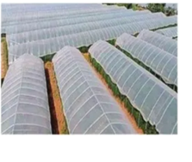
（1）能将薄膜从底部向上翻起和放下，向上翻起后形成不小于500mm的通风空隙；
（2）薄膜向上翻起和放下后，装置均能将薄膜固定住；
（3）采用减速电机驱动；
（4）材料自选。
请你帮助小明完成该装置机械部分的设计，完成以下任务：
（1）小明提出“将薄膜从底部向上翻起后形成不小于500mm的通风空隙”主要是从__________的角度考虑的（A.物；B.人；C.环境）；
（2）构思该装置机械部分的方案时可以不考虑的因素是__________（A.大棚的形状；B.大棚的长度；C.薄膜的特性；D.温度的变化）；
（3）小明构思好设计方案后，在计算机中建立装置的仿真模型，模拟实际工作状态，让模型连续反复运动，观察设计能否满足要求。小明采用的方法属于__________（A.模拟试验法；B.虚拟试验法；C.强化试验法）；
（4）画出该装置机械部分的设计草图（对称机构只需画出一侧，电机用方框表示），必要时用文字说明______________________________；
（5）在设计草图上标注主要尺寸。___________________________ 。
【答案】 ①. C ②. D ③. B ④. ⑤.
【解析】
16. 请补全三视图中所缺的3条图线（超过3条图线倒扣分）。
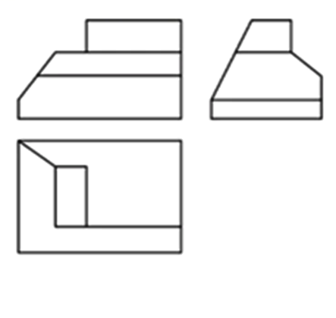
【答案】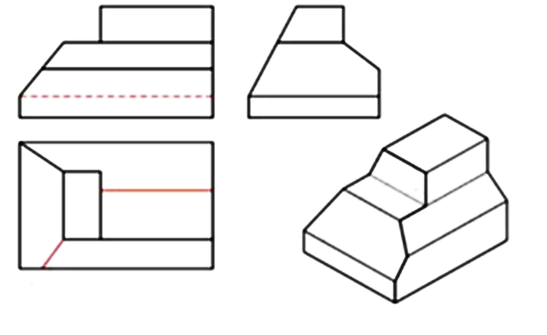
【解析】
17. 小明针对《技术与设计2》中的伸缩晾衣架（图1）设计了实验电路（图2），要求当传感器检测到光线较弱或下雨时，V3发光，表示将晾衣架移入阳台；当传感器检测到光线较强且不下雨时，V4发光，表示将晾衣架移出阳台。请完成以下任务：
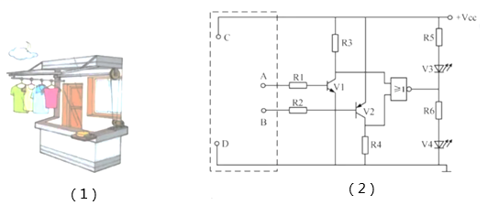
（1）小明设计的实验电路的控制方式属于_________（A.开环电子控制；B.闭环电子控制）；
（2）用光敏电阻Rg检测光照强度，用湿敏电阻Rs检测潮湿程度（湿度增大阻值减小），要实现上述控制功能，图（2）虚线框处正确的输入回路是_________；
A.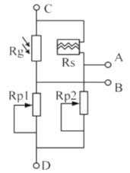 B.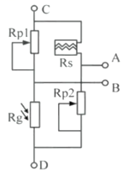 C.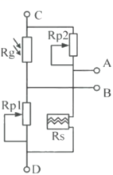 D.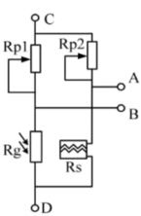
（3）小明准备用继电器来控制电机正反转，要求V3发光时，电机正转（电流由+到-）；V4发光时，电机反转（电流由-到+）。请你在虚线框内画出三极管驱动继电器工作的电路，要求三极管采用共发射极接法，极接注J1，J2：_____________________________。
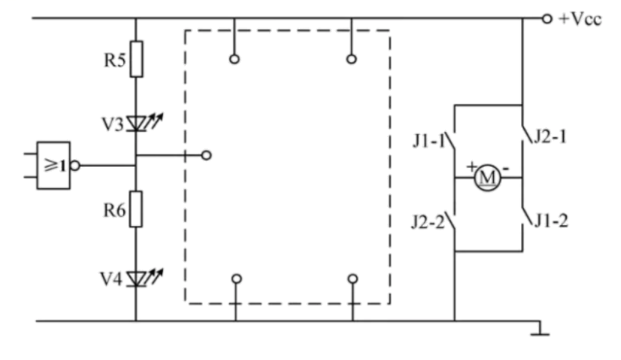
（4）小明在活动室搭建实验电路时发现没有或非门芯片，准备用二极管、电阻和比较器重新设计电路，实现同样的功能。小明画出了部分电路，请你在虚线框内用1个比较器和2个电阻补全电路。
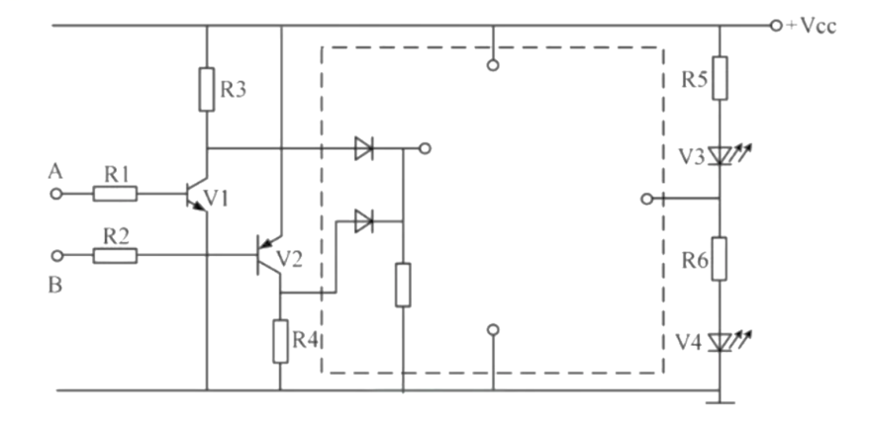
______________________。
【答案】 ①. A ②. C ③. 见下图
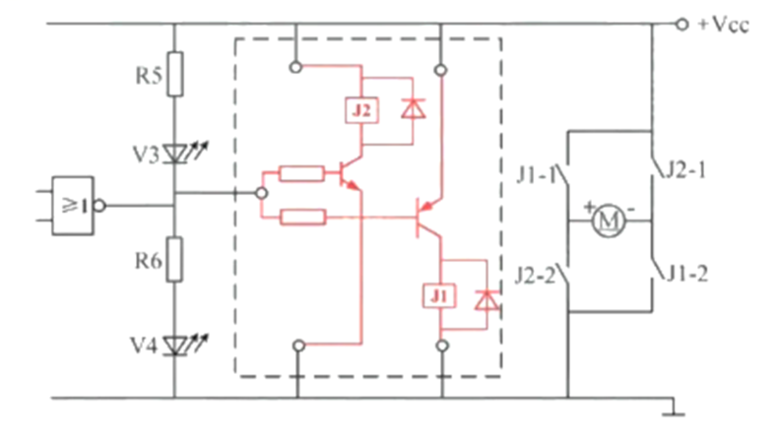 ④. 见下图
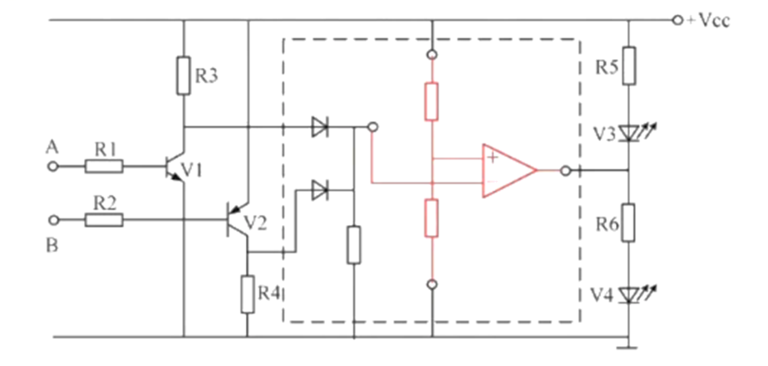
【解析】

